ИНФОРМАЦИЯ ЗА ПРЕЦЕНЯВАНЕ НА НЕОБХОДИМОСТТА ОТ ОВОС
НА

Инвестиционно предложение
„Изграждане на осем еднофамилни жилища в ПИ 47295.53.55, местност Пичковец , землище на с. Марково“.

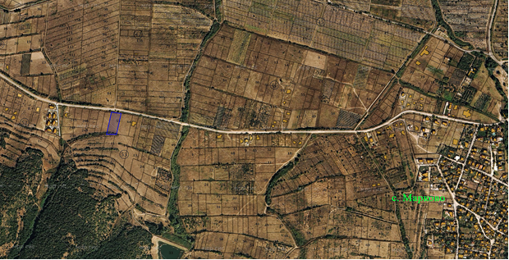

„ СМАРТКОНСУЛТ 21“ ООД
ЕИК 203367530

ОКТОМВРИ, 2020 Г.

- Информация за контакт с възложителя:

1. Име, местожителство, гражданство на възложителя - физическо лице, търговско наименование, седалище и единен идентификационен номер на юридическото лице:
„ СМАРТКОНСУЛТ 21“ ООД , ЕИК 203367530, гр. Пловдив, ул. “Борислав“ №

II. Резюме на инвестиционното предложение:

1. Характеристики на инвестиционното предложение:
а) размер, засегната площ, параметри, мащабност, обем, производителност, обхват, оформление на инвестиционното предложение в неговата цялост;

Инвестиционното предложение е ново и предвижда изработване на ПУП-ПРЗ за ПИ 47295.53.55, местност Пичковец, землище на с. Марково за промяна предназначението на земеделска земя с образуване на УПИ за „Жилищно застрояване“ изграждане на осем еднофамилни жилищни сгради, ниско застрояване - до 10 м височина и застроена площ от около 250 кв.м. всяка.

б) взаимовръзка и кумулиране с други съществуващи и/или одобрени инвестиционни предложения;

Реализирането на ИП няма връзка с други съществуващи и/или одобрени инвестиционни предложения в района.

в) използване на природни ресурси по време на строителството и експлоатацията на земните недра, почвите, водите и на биологичното разнообразие;

За изграждане на еднофамилните жилища ще се използват строителни материали, закупени от търговската мрежа.
Необходимото водно количество за питейно-битови нужди се очаква да бъде 10 м³ на денонощие, а годишното потребление – 3 650 м³. Водата с питейни качества ще бъде осигурена от най-близкия водопровод с изграждане на отклонение до територията и договор с оператора „В и К“ ЕООД, гр. Пловдив.

г) генериране на отпадъци - видове, количества и начин на третиране, и отпадъчни води;

Ще се генерират строителни и битови отпадъци, в количества съответни на 8-те броя сгради. Строителните отпадъци ще се третират съгласно План за управление на строителните отпадъци, изготвен в съответствие с изискванията на ЗУО. Битовите отпадъци ще се третират съгласно общинската система за управление.

д) замърсяване и вредно въздействие; дискомфорт на околната среда;

Не се очаква дискомфорт на населението в квартала. Замърсяването и вредното въздействието върху околната среда ще са типичните за урбанизирана жилищна територия.

е) риск от големи аварии и/или бедствия, които са свързани с инвестиционното предложение;

Не се очаква риск от големи аварии и/или бедствия по време на строителството поради малкия мащаб и ниската височина.
Експлоатационната жилищна дейност също не предполага риск от големи аварии и/или бедствия.

ж) рисковете за човешкото здраве поради неблагоприятно въздействие върху факторите на жизнената среда по смисъла на § 1, т. 12 от допълнителните разпоредби на Закона за здравето.

Не се очаква висок риск за човешкото здраве на участниците в строителството поради малкия мащаб и ниската височина.
Експлоатационната жилищна дейност също не предполага риск за здравето на обитателите.

2. Местоположение на площадката, включително необходима площ за временни дейности по време на строителството.

Предвижда се, настоящето ИП да се реализира в поземлен имот с идентификатор № ПИ 47295.53.55, намиращ се в местност Пичковец, землище на с. Марково, община Родопи.
За осъществяването на ИП, не се очаква използване на допълнителни площи, освен тези на имота, в който ще се реализира.

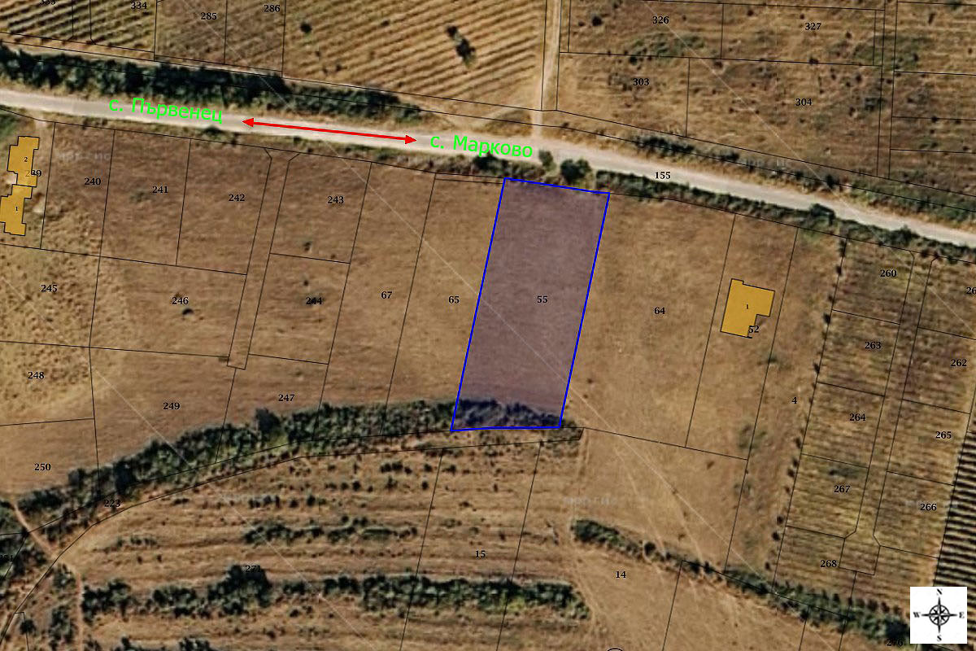

Местоположение на имота за реализиране на ИП (с син контур)

3. Описание на основните процеси (по проспектни данни), капацитет, включително на съоръженията, в които се очаква да са налични опасни вещества от приложение № 3 към ЗООС.

След промяна предназначението на земята, в имот ПИ 47295.53.55 с обща площ 2896 кв.м ще се извърши жилищно застрояване на осем еднофамилни монолитни жилища – ниско строителство при спазване условията, посочени в Наредба № 7 от 2003 г. за правила и нормативи за устройство на отделните видове територии и устройствени зони (Обн., ДВ, бр. 3 от 2004 г. посл.изм., бр. 21 от 2013 г.).
Конфигурацията на застрояване в имота, обемното решение на сградите, дълбочина на изкопите и др. ще бъдат дадени след утвърждаване на проекта за ПУП-ПРЗ и промяна предназначението на земята, във фазата на изработване на техническия инвестиционен проект.
Застрояването ще се реализира свободно, при спазване на изискуемите отстояния по ЗУТ спрямо странични и улични регулационни линии.
Електрозахранването на новообразуваните имоти е предвидено да се изпълни от съществуващата електропреносна мрежа, експлоатирана от Електроразпределение-Юг, като присъединяването ще се осъществи от най – близката точка на присъединяване, определена от експлоатационното дружество, съответстваща на заявената мощност.
Водоснабдяването на сградите с вода за питейно – битови нужди ще се осъществи от водопровод на „ВиК“ ЕООД, гр. Пловдив чрез водопроводно отклонение до имота.
В близост до имота не се експлоатира канализационна мрежа. Всички отпадъчни води ще се отвеждат до водоплътни изгребни ями, които ще се изпълнят за всяка сграда, в рамките на ограничителните линии на застрояване по ЗУТ. Всяка изгребна яма периодично ще се почиства от специализирана фирма за комунални услуги на база сключен договор.
Дъждовните води от сградите ще се отвеждат посредством водосточни тръби в зелените площи.

Не се очаква наличие на опасни вещества от приложение № 3 към ЗООС.

4.Схема на нова или промяна на съществуваща пътна инфраструктура.

Не се предвижда изграждането на нова или промяна на съществуваща пътна инфраструктура.

5. Програма за дейностите, включително за строителство, експлоатация и фазите на закриване, възстановяване и последващо използване.
Конкретните параметри на строителните дейности ще бъдат предмет на бъдещо работно проектиране.
Не се налага ползването на допълнителни площи за временни дейности по време на строителството, освен площта на имота, в който ще се реализира инвестиционното предложение.
Основните строителни дейности ще се осъществят в рамките на един до два строителни сезона. Предвижда се изпълнението на стандартни за такъв тип строителни дейности. През този етап ще бъдат изградени и елементите на спомагателната инфраструктура – електроснабдяването на обекта, ВиК мрежата и т.н.
Смяната на предназначението на земята в урбанизираната жилищна територия, съгласно ОУП, е трайна и закриване, възстановяване и последващо използване са малко вероятни. При възникване на необходимост за отчуждаване на всички или част от парцелите, общината ще има грижата за закриването, възстановяването и последващото използване на отчуждената територия.

6. Предлагани методи за строителство.

Предвижда се монолитно изграждане на жилищните сгради. Ще се прилагат стандартни методи за строителство. Изпълнението на СМР и озеленяването ще се извършва от наети специализирани фирми в съответствие с проект за технология и организация на строителството.

7. Доказване на необходимостта от инвестиционното предложение.

С реализацията на инвестиционното предложение:
- ще се подпомогне социално – икономическото развитие на района и ще
се насърчи устойчивото му развитие;
- ще допринесе за удовлетворяване нуждите на населението за
осигуряване на жилищни сгради в извън градска територия.

8. План, карти и снимки, показващи границите на инвестиционното предложение, даващи информация за физическите, природните и антропогенните характеристики, както и за разположените в близост елементи от Националната екологична мрежа и най-близко разположените обекти, подлежащи на здравна защита, и отстоянията до тях.

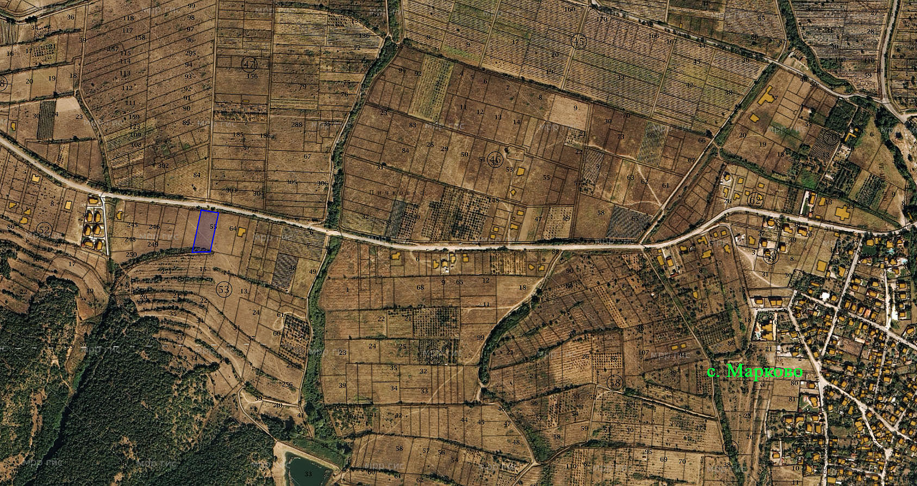

Местоположение на имота (със син контур), в който ще се реализира ИП

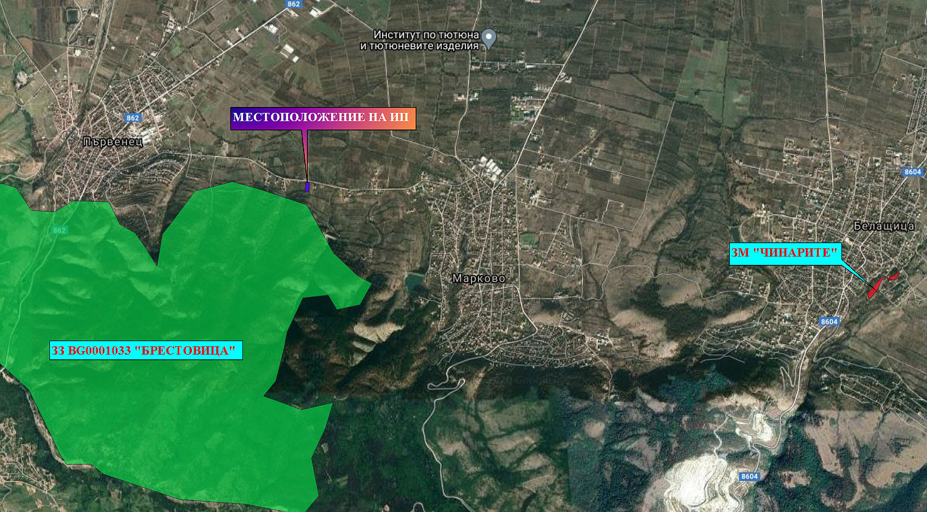

Местоположение на ИП спрямо най-близките елементи от Националната екологична мрежа

Територията не засяга елементи на Националната екологична мрежа (НЕМ). Най-близкият такъв по ЗЗТ е защитена местност „Чинарите“, отстояща на около 5,2 км в югоизточна посока, а по ЗБР - ЗЗ по Директивата за местообитанията BG0001033 „Брестовица“, намираща се на около 100 м в южна посока.
Най-близкият обект, подлежащ на здравна защита е жилищна сграда, намираща се на около 50 м източно от мястото за реализация на ИП.
Не се очаква засягане на територии за опазване на обектите на културното наследство, както и осъществяване на трансгранично въздействие.

9. Съществуващо земеползване по границите на площадката или трасето на инвестиционното предложение.

Територията, в която ще се осъществи ИП, се намира непосредствено до асфалтов път свързващ с. Марково и с. Първенец, като граничи със следните имоти:
- от север: ПИ 47295.47.155 с НТП За местен път;
- от изток: ПИ 47295.53.64 с НТП Ниско застрояване (до 10 m);
- от юг: ПИ 47295.53.223 с НТП Напоителен канал, и
- от запад: ПИ 47295.53.65 с НТП Ниско застрояване (до 10 m).

10. Чувствителни територии, в т.ч. чувствителни зони, уязвими зони, защитени зони, санитарно-охранителни зони около водоизточниците и съоръженията за питейно-битово водоснабдяване и около водоизточниците на минерални води, използвани за лечебни, профилактични, питейни и хигиенни нужди и др.; Национална екологична мрежа.

Територията на ИП попада в нитратно уязвима зона (НУЗ), съгласно Заповед № РД-146/25.02.2015 г. на Министъра на ОСВ. За опазване на НУЗ със Заповед № РД-791/27.11.2017 г. на Министъра на ОСВ е утвърдена Програма от мерки за ограничаване и предотвратяване на замърсяването с нитрати от земеделски източници в уязвимите зони в изпълнение изискванията на Наредба 2/13.09.2007 г. за опазване на водите от замърсяване с нитрати от земеделски източници.
От дейностите, свързани с ИП не се очакват емисии на вредни вещества, които биха могли да повлияят на замърсяването на водите с нитрати.
Зоните за защита на водите (ЗЗВ) са със специална защита съгласно Рамковата директива по водите. Те включват територии, определени по други директиви, както и зони по чл. 6, чл. 7 и Приложение ІV на РДВ.
По отношение на зоните за защита на водите, определени за водочерпене за човешка консумация са територията на водосбора на повърхностните водни тела и земната повърхност над подземните водни тела, а именно:
- всички водни тела, които се използват за ПБВ и имат средно денонощен
дебит над 10 куб. м или служат за водоснабдяване на повече от 50 човека;
- водните тела, които се предвижда да бъдат използвани за питейно-битово
водоснабдяване.
Територията на ИП попада в две защитени зони:
  - Питейни води в Кватернер – Неоген с код BG3DGW000000Q013;
  - Питейни води в Кватернер – Неоген с код BG3DGW00000NQ018.
Подземните водни тела съответно Порови води в Кватернер - Горнотракийски
низина с код BG3G000000Q013 и Порови води в Неоген - Кватернер - Пазарджик - Пловдивския район с код BG3G00000NQ018 са в лошо химично и добро количествено състояние, съгласно Доклад за състоянието на водите в ИБР за 2019 г.
Най-близката учредена санитарно-охранителна зона около водоизточниците и съоръженията за питейно-битово водоснабдяване е учредена със заповед № СОЗ-M-143/20.03.2009 г. на 2 км в североизточна посока от територията на ИП.
Територията не засяга елементи на Националната екологична мрежа (НЕМ). Най-близкият такъв по ЗЗТ е защитена местност „Чинарите“, отстояща на около 5,2 км в югоизточна посока, а по ЗБР - ЗЗ по Директивата за местообитанията BG0001033 „Брестовица“, намираща се на около 100 м в южна посока.

11. Други дейности, свързани с инвестиционното предложение (например добив на строителни материали, нов водопровод, добив или пренасяне на енергия, жилищно строителство).

Инвестиционното предложение предвижда само жилищно строителство.

12. Необходимост от други разрешителни, свързани с инвестиционното предложение.

За реализиране на инвестиционното предложение е необходимо издаване на строително разрешително по ЗУТ.

III. Местоположение на инвестиционното предложение, което може да окаже отрицателно въздействие върху нестабилните екологични характеристики на географските райони, поради което тези характеристики трябва да се вземат под внимание, и по-конкретно:

1. съществуващо и одобрено земеползване

Имотът, в който ще се реализира ИП представлява земеделска територия от категория 6, с площ 2 896 кв.м и НТП Овощна градина. Осъществяването на ИП ще намали земеделските земи в района с такава категория с площта на целия имот. Не се очаква засягане на околните земеделски терени от реализирането на ИП.

2. мочурища, крайречни области, речни устия

Имотът за реализиране на ИП не се намира в и не засяга мочурища, крайречни области и речни устия.

3. крайбрежни зони и морска околна среда

Имотът за реализиране на ИП не се намира в и не засяга крайбрежни зони и морска околна среда.

4. планински и горски райони;

Имотът за реализиране на ИП не се намира в и не засяга планински и горски райони.

5. защитени със закон територии;

Имотът, в който ще се реализира ИП не засяга защитени територии съгласно ЗЗТ. Най-близката такава е защитена местност „Чинарите“, отстояща на около 5,2 км в югоизточна посока.

6. засегнати елементи от Националната екологична мрежа;

Територията не засяга елементи на Националната екологична мрежа (НЕМ). Най-близкият такъв по ЗЗТ е защитена местност „Чинарите“, отстояща на около 5,2 км в югоизточна посока, а по ЗБР - ЗЗ по Директивата за местообитанията BG0001033 „Брестовица“, намираща се на около 100 м в южна посока.

7. ландшафт и обекти с историческа, културна или археологическа стойност;
Реализирането на ИП ще доведе до промяна в ландшафта, като селскостопански площи (овощна градина) ще бъдат заменени с жилищни сгради.
Не се очаква засягане на обекти с историческа, културна или археологическа стойност. При евентуално откриване на такива обекти в процеса на осъществяване на ИП, съгласно чл. 72 от Закона за културното наследство, ще бъдат уведомени Община Родопи, Регионалния археологически музей – гр. Пловдив и Регионалния инспекторат по опазване на културното наследство

8. територии и/или зони и обекти със специфичен санитарен статут или подлежащи на здравна защита.

Най-близката санитарно-охранителна зона около водоизточниците и съоръженията за питейно-битово водоснабдяване е учредена със заповед № СОЗ-M-143/20.03.2009 г. на 2 км в североизточна посока от територията на ИП.
Реализацията на ИП не влиза в ограниченията и забраните за дейности, съгласно Приложение № 2 към чл. 10, ал. 1 в санитарно-охранителните зони-пояси II и III около водоизточници за питейно-битово водоснабдяване от подземни води и около водоизточници на минерални води, използвани за лечебни, профилактични, питейни и хигиенни нужди на НаредбаNo3 от 16.10.2000 г. за условията и реда за проучване, проектиране, утвърждаване и експлоатация на санитарно-охранителните зони около вододоизточниците и съоръженията за питейно-битово водоснабдяване и около водоизточниците на минерални води, използвани за лечебни, профилактични, питейни и хигиенни нужди (Обн. ДВ. бр.88 от 27 октомври 2000г.).
Имотът за реализиране на ИП не се намира в и не засяга територии и/или зони и обекти със специфичен санитарен статут или подлежащи на здравна защита. Най-близкият обект, подлежащ на здравна защита е жилищна сграда, намираща се на около 50 м източно от мястото за реализация на ИП.

IV. Тип и характеристики на потенциалното въздействие върху околната среда, като се вземат предвид вероятните значителни последици за околната среда вследствие на реализацията на инвестиционното предложение:

1. Въздействие върху населението и човешкото здраве, материалните активи, културното наследство, въздуха, водата, почвата, земните недра, ландшафта, климата, биологичното разнообразие и неговите елементи и защитените територии.

Въздействие върху населението и човешкото здраве
Здравен риск от реализацията на инвестиционното предложение ще съществува само в периода на строителството на жилищните сгради и ще касае само работещите на обекта. Временните и краткотрайни въздействия върху здравето им ще са в резултат на:
- шум, вибрации, работа на открито с непостоянен микроклимат,
замърсяване на въздуха с прахови частици и отработени газове от бензинови и дизелови двигатели;
- физическо натоварване и опасност от трудови злополуки, свързани с използването
на тежки машини - бетоновози, булдозери, товарни коли, и др.;
- риск от падания, травми и злополуки при неспазване на Наредба № 2 на МТСП
за безопасни и здравословни условия на труд при СМР от 1994 г.
Използването на лични предпазни средства, спазването на режими на труд и почивка ще доведат до намаляване на риска.
Въздействието върху комфорта на населението в квартала от реализирането на инвестиционното предложение ще бъде пряко, краткотрайно и временно – в периода на строителство.

Въздействие върху материалните активи

Реализацията на инвестиционното предложение обуславя увеличаване на материалните активи в землището на с. Марково, община Родопи без негативно влияние върху наличните такива.
Въздействието върху материалните активи от реализирането на ИП ще бъде положително.

Въздействие върху културното наследство

На територията на ИП не са установени обекти с културно-историческа ценност. При евентуално откриване на такива обекти в процеса на осъществяване на ИП, съгласно чл. 72 от Закона за културното наследство, ще бъдат уведомени Община Родопи, Регионалния археологически музей – гр. Пловдив и Регионалния инспекторат по опазване на културното наследство.

Въздействие върху атмосферния въздух и климата

По време на строителството в атмосферния въздух ще се отделят емисии,
свързани с работата на строително-монтажната и транспортна техника – неорганизирани емисии от двигатели с вътрешно горене и разпрашаване на почва и строителни материали. Емисиите ще бъдат с краткотраен и временен характер.
По време на експлоатацията ще има емисии от моторните средства на живущите с краткотраен и периодичен характер. Не се очаква отрицателно въздействие върху атмосферния въздух от климатичните системи на жилищата, поради използване на електроенергия.
Въздействието върху атмосферния въздух ще бъде незначително, локално и
обратимо.
В резултат от реализацията на ИП не се очаква въздействие върху климата.

Въздействие върху води и почви

Повърхностни води
Територията на ИП, съгласно ПУРБ ( 2016-2021 г.) се намира в повърхностно водно тяло (ПВТ) с код BG3MA500R217 - р. Марица от р. Въча до р. Чепеларска, ГК-2, 4, 5 и 6 и Марковки колектор. ПВТ е силномодифицирано и екологичното и химичното му състояние е класифицирано като лошо, съгласно Доклад за състоянието на водите в ИБР за 2019 г. ( Таблица 1).

Таблица 1. Състояние на ПВТ
Код на водно тяло | Име на водно тяло | Биологични показатели | Физико-химични показатели | Екологично състояние | Химично състояние | Изместващи показатели
BG3MA500R217 | р. Марица от р. Въча до р. Чепеларска, ГК-2, 4, 5 и 6 и Марковки колектор | умерено | добро | умерено | добро | Макрозообентос, в пункт р.Марица гр.Пловдив 1км след ГК- PO4

При реализацията на ИП няма да се използват повърхностни води.
Не се предвижда заустване на отпадъчни води. Отпадъчните води (битови) ще се отвеждат до водоплътни изгребни ями, които периодично ще се почистват.
Експлоатационните дейности се разполагат извън повърхностни водни обекти, русла на реки, водностопански съоръжения и заливаеми ивици.
Дъждовните води ще се оттичат разсредоточено, следвайки естествения наклон на терена.
Въздействие върху повърхностните води в района не се очаква.

Подземни води
Територията на реализиране на ИП попада над две подземни водни тела:
- Код BG3G000000Q013- Порови води в Кватернер - Горнотракийски
низина, водоносен хоризонт Кватернер – Неоген и зона за защита на водите – Питейни води в Кватернер – Неоген с код BG3DGW000000Q013. Съгласно Доклад за състоянието на водите на ИБР през 2019 г. подземното водно тяло е в лошо химично състояние с основни замърсители: фосфати, манган (Таблица 2).
- Код BG3G00000NQ018- Порови води в Неоген - Кватернер - Пазарджик –
Пловдивския район, водоносен хоризонт Кватернер – Неоген и зона за защита на водите – Питейни води в Кватернер – Неоген с код BG3DGW00000NQ018. Съгласно Доклад за състоянието на водите на ИБР през 2019 г., подземното водно тяло е в лошо химично състояние с основни замърсители: нитрати, фосфати, обща алфа-активност и естествен уран (Таблица 2).
Таблица 2 – Химично състояние на подземните водни тела
Код на ПВТ | Наименование на водното тяло | Показатели на замърсяване и концентрации над СК* | Обща оценка химично състояние на ПВТ
BG3G000000Q013 | Порови води в Кватернер -Горнотракийска низина | Манган  Фосфати | лошо
BG3G00000NQ018 | Порови води в Неоген -Кватернер -Пазарджик -Пловдивския район | нитрати, фосфати, обща алфа-активност и естествен уран | лошо
*- Стандарт за качество, съгласно Приложение № 1 към чл. 10, ал. 2, т. 1 на Наредба № 1 от 10 октомври 2007 г. за проучване, ползване и опазване на подземните води (Обн. ДВ. бр.87 от 30 октомври 2007г., посл. изм. и доп. ДВ. бр.102 от 23 декември 2016 г.)

Таблица 3 - Количествено състояние на ПВТ през 2019 г.
Код на ПВТ | Наименование на водното тяло | Естествени ресурси | Разполагаеми ресурси | Водочерпене общо | Риск за влошаване | Количествено състояние
 |  | л/сек.
BG3G000000Q013 | Порови води в Кватернер -Горнотракийска низина | 9055 | 8319 | 3804,7 | няма риск | добро
BG3G00000NQ018 | Порови води в Неоген -Кватернер -Пазарджик -Пловдивския район | 3666 | 3367 | 3053,9 | в риск | добро

Водовземане от подземни води за реализиране на ИП не се предвижда.
При изпълнение на строителните дейности и правилно съхранение и извозване на отпадъците не се предполага възможност за инфилтриране на замърсители в подземните води.
Не се очаква въздействие върху състоянието на подземните води.

Почви
Реализирането на ИП е свързано с пряко въздействие върху почвите, което се изразява в:
- механично увреждане на почвите;
- утъпкване;
- изземване на хумусния слой от терените за строителство.
Изкопаните земни маси ще се използват за обратно засипване, както и за оформяне на терена след приключване на строителните работи.
Иззетият и съхранен хумусен слой ще се използва при озеленяването на имота.
Въздействието ще бъде пряко, отрицателно, ограничено само върху предвидената за застрояване част от терена на ИП.

Въздействие върху земните недра

Характерът и обхватът на дейностите на ИП не предполагат засягането на земните недра.

Въздействие върху ландшафта

Характерът на ИП предполага промяна на ландшафта от земеделски в изцяло антропогенен. Територията представлява запустяла земеделска земя, която не се използва за агротехнически мероприятия.

Въздействие върху биологичното разнообразие и неговите елементи
Вследствие промяната на предназначението на земята от земеделска в такава за жилищно застрояване, се очаква засягане на биоразнообразието, обитаващо тази територия. Разглежданият участък представлява изоставена земеделска земя, намираща се в предпланински терен извън населени места. Предполага се намаляване на местообитанията за размножаване и хранене основно на безгръбначната фауна, предимно пойните птици и малките до средни бозайници. Повечето от индивидите на тези видове ще бъдат изтласкани в съседни територии с еднакви или близки местообитания и екологични условия, които, засега, не са редки в района.

Въздействие върху защитените територии

Имотът, в който ще се реализира ИП не засяга защитени територии съгласно ЗЗТ. Най-близката такава е защитена местност „Чинарите“, отстояща на около 5,2 км в югоизточна посока.

2. Въздействие върху елементи от Националната екологична мрежа, включително на разположените в близост до инвестиционното предложение.

Територията не засяга елементи на Националната екологична мрежа (НЕМ). Най-близкият такъв по ЗЗТ е защитена местност „Чинарите“, отстояща на около 5,2 км в югоизточна посока, а по ЗБР - ЗЗ по Директивата за местообитанията BG0001033 „Брестовица“, намираща се на около 100 м в южна посока.

3. Очакваните последици, произтичащи от уязвимостта на инвестиционното предложение от риск от големи аварии и/или бедствия.

Характерът и мащабът на дейността не предполагат риск от големи аварии.
В близост до имота няма предприятия с висок или нисък рисков потенциал.
Територията на ИП се намира извън определените райони със значителен потенциален риск от наводнения в ИБР и не попада в зони, които могат да бъдат наводнени съобразно картите на районите под заплаха от наводнения при сценариите, посочени в чл. 146е от Закона за водите.

4. Вид и естество на въздействието (пряко, непряко, вторично, кумулативно, краткотрайно, средно- и дълготрайно, постоянно и временно, положително и отрицателно).

Характерът на ИП не предполага въздействие върху повърхностните и подземни води.
Въздействието върху почвите ще бъде пряко, краткотрайно, временно в периода на строителство и отрицателно.
Въздействието върху въздуха ще бъде отрицателно, пряко, временно в периода на строителство и периодично след реализиране на ИП.
Въздействието върху здравето на населението в квартала от реализирането на инвестиционното предложение ще бъде пряко, краткотрайно и временно – в периода на строителство.
Въздействието върху материалните активи ще бъде пряко, дълготрайно, постоянно и положително.
Не се очаква въздействие върху земните недра.
Очакваното въздействие върху ландшафта ще бъде пряко, дълготрайно, постоянно, отрицателно и незначително - с минимален обхват.
Въздействието върху биоразнообразието ще е пряко, дълготрайно, постоянно, отрицателно и незначително - с минимален обхват на площ, видове и численост.
Не се очаква засягане на обекти с историческа, културна или археологическа стойност и елементи на НЕМ.

5. Степен и пространствен обхват на въздействието - географски район; засегнато население; населени места (наименование, вид - град, село, курортно селище, брой на населението, което е вероятно да бъде засегнато, и др.).

Въздействията от реализацията на ИП ще са върху ограничена площ, с териториален обхват - в района на имота. Не се очаква засягане на населени места и населението им в района.

6. Вероятност, интензивност, комплексност на въздействието.

Няма вероятност за значително отрицателно въздействие върху околната среда.
Въздействието върху атмосферния въздух и почвите ще бъде с нисък интензитет, при спазване на мерките в т.11.
Вероятността за въздействие върху повърхностни и подземни води е пренебрежимо малка.
Вероятността за значително положително въздействие по отношение на материалните активи е съществена.
При осъществяване на ИП, вероятността за проява на въздействията върху ландшафта е сигурна, с ниво на интензивност, зависещо от етапите на реализация.
Вероятността за поява на въздействието върху биоразнообразието е сигурна.

7. Очакваното настъпване, продължителността, честотата и обратимостта на въздействието.

Въздействието върху населението и атмосферния въздух ще настъпи със започване на строителните дейности и ще продължи през краткия период до приключването им. Обратимост може да настъпи при възникване на необходимост от отчуждаване за други цели.
Въздействието върху почвите настъпва с началото на строителството и продължава до окончателното завършване на строителните дейности. Обратимост е възможна при премахване на застроеното и промяна на предназначението на земята.
Очаква се въздействието върху ландшафта да настъпи с началото на строителните работи, като продължителността ще бъде постоянна до евентуална необходимост от отчуждаване.
Въздействието върху биоразнообразието ще настъпи при започване на строителните дейности, като загубата на местообитания ще е постоянна и необратима, а безпокойството в околните територии ще продължи през целия период на антропогенно присъствие.

8. Комбинирането с въздействия на други съществуващи и/или одобрени инвестиционни предложения.

Няма предпоставки за комбиниране на очакваните въздействия от реализацията на ИП с друг вид въздействия в околните територии.

9. Възможността за ефективно намаляване на въздействията.

Макар и минимални, анализираните по-горе негативни въздействия могат да бъдат ефективно намалени при изпълнение на мерките, предложени в т.11.

10. Трансграничен характер на въздействието.

Местоположението и характерът на дейностите, предвидени с ИП, не предполагат трансгранично въздействие.

11. Мерки, които е необходимо да се включат в инвестиционното предложение, свързани с избягване, предотвратяване, намаляване или компенсиране на предполагаемите значителни отрицателни въздействия върху околната среда и човешкото здраве.

№ по ред | Мерки | Период на изпълнение
1. | Да се събере и съхрани хумусния пласт и използва при озеленяването на дворовете. | Строителство
2. | Да се следи и уведомява своевременно за неизправност на водопреносната мрежа оператора „ВиК“ ЕООД, гр. Пловдив за аварийни ситуации. | Строителство/експлоатация
3. | Отпадъците да се събират разделно, на определените за целта места | Строителство/експлоатация
4. | Да се извършват строителните дейностите, свързани с шум и вибрации, само през светлата част на денонощието. | Строителство/експлоатация
5. | Строителните дейности да започнат извън размножителния период на повечето животински видове (май-юни). | Строителство
6. | По възможност, при озеленяването, да се използват местни растителни видове или форми. | Строителство/експлоатация
7. | Своевременно да се изгребват водоплътните ями за отпадъчни води от специализирана фирма за комунални услуги и транспортират за пречистване в ПСОВ. | Експлоатация

V. Обществен интерес към инвестиционното предложение.

При проведената процедура за ИП и по-конкретно уведомяването, съгласно чл.4, ал.2 от Наредбата за ОВОС/07.03.2003 г. (посл. изм. и доп. ДВ. бр.67 от 23 Август 2019 г.), няма данни за обществен интерес към оценяваното ИП.

